Grundkonzept Websystem

Forschungsfokus Provenienz:  
Digitale Edition der Jahresberichte des Museums für Naturkunde 1887-1915 und 1928-1938

Berlin, 17.02.2022

Inhalt

Rolle der Webseite im Kontext des Projektes 1

Kurzbeschreibung der allgemeinen funktionalen Ausrichtung der Webseite 1

Beschreibung aller Anforderungen 2

Spezifikation der für das Hosting benötigten Ressourcen 3

Spezifikation von Schnittstellen zu MfN-Diensten 5

Web-Domain 5

Betriebsdauer 5

Konzept für die redaktionelle Betreuung 5

Konzept für die technische Betreuung 5

Planung der Umsetzung 5

Planung verfügbarer finanzieller und personeller Ressourcen 6

Zeitplan 6

Berechtigungskonzept 6

# Rolle der Webseite im Kontext des Projektes

Das Projekt *Forschungsfokus Provenienz: Digitale Edition der Jahresberichte des Museums für Naturkunde* ist bei der Abteilung *Humanities of Nature* bzw. dem Cluster *Open heritage. Exploring Collections, Creating Futures* angesiedelt und wird durch den Innovationsfonds des Museums gefördert. Es ist Teil der Sammlungserschließung und -öffnung und als solches mit zahlreichen Projekten verschränkt, etwa dem vom Deutschen Zentrum Kulturgutverluste geförderten Vorhaben „Koloniale Provenienzen der Natur. Der Ausbau der Säugetiersammlung am Museum für Naturkunde Berlin um 1900“, und dem Innovationsfonds-Projekt „Sammler*innen Edit-a-thons am Museum für Naturkunde – innovative Formatentwicklung für partizipative Wissensvernetzung“. Ziel des Projekts ist die digitale Edition der Jahresberichte des Museums, die 1887–1915 und 1928–1938 im Rahmen der Chronik der Königlichen Friedrich-Wilhelms-Universität – der heutigen Humboldt-Universität zu Berlin – erschienen sind. Das Fundament dieser digitalen Edition ist die semantische Annotation der Texte, mit der es möglich ist, systematisch Informationen aus den Jahresberichten abzufragen und zu visualisieren.

Im Sinne von Open Access, Nachhaltigkeit und Transparenz soll die Webseite eine Maske zur Verfügung stellen, mit der jeder Interessierte durch das Abfragen der Annotationen Antworten auf Fragen zur Geschichte des Naturkundemuseums in dieser Zeit finden kann, insbesondere die politischen und kulturellen Kontexte der Sammlungsvermehrung, -nutzung, und -darstellung.

# Kurzbeschreibung der allgemeinen funktionalen Ausrichtung der Webseite

Der Nutzer*in wird es durch Ausfüllen von Input-Feldern auf der Webseite möglich sein, die annotierten Daten, die in Form einer Graphdatenbank im Backend liegen, individuell abzufragen. Wenn eine solche Abfrage konstruiert worden ist, schickt der Browser die eingegebenen Informationen via HTTP an das Backend (das an einem Port auf Anfragen horcht), das wiederum die Abfrage analysiert und damit die Graphdatenbank abfragt. Das Ergebnis schickt das Backend wieder an den Client, der die Antwort grafisch darstellt. Das grundsätzliche Schema ist in Abbildung 1 dargestellt.

# Beschreibung aller Anforderungen

1. Registrierte Subdomain
2. Frontend:
   1. Auslieferung einer Index-HTML-Seite in Form einer Single Page Application an die Nutzer*in durch den Webserver
   2. Browser fragt das Backend im Hintergrund via HTTP an, wenn die Nutzer*in eine Abfrage formuliert hat
3. Backend:
   1. Verschachtelte Architektur (schematisch dargestellt in Abbildung 1):
      1. Docker als Daemon
      2. [uWSGI](https://uwsgi-docs.readthedocs.io/en/latest/) als Web Server Gateway Interface, der Requests vom Webserver an den Anwendungsserver weiterleitet
      3. [Flask](https://flask.palletsprojects.com/en/2.0.x/) als Anwendungsserver, der Requests analysiert und entweder eine Abfrage an die Graphdatenbank formuliert oder direkt Daten zurücksendet, die entweder im Arbeitsspeicher liegen oder vom Dateisystem des Webservers geholt werden
      4. [rdflib](https://rdflib.readthedocs.io/en/stable/) als Library in der Flask-Instanz, die Anfragen an die Graphdatenbank bearbeitet, die entweder im Arbeitsspeicher oder als RDF/XML im Dateisystem liegt und von dort geladen werden
   2. Funktion: Zusammenstellen von Daten nach Aufforderung des Frontend
   3. Auslieferung der Daten als JSON oder SVG an das Frontend via HTTP
   4. Die Daten im Backend können nicht vom Nutzer*innen verändert werden, ein persistenter Datenbank-Prozess ist deshalb nicht unbedingt nötig
   5. Falls es zu ressourcen-intensiv ist, die Daten von Flask und rdflib im Arbeitsspeicher zu halten, können diese auch im Dateisystem vom Webserver liegen

# Spezifikation der für das Hosting benötigten Ressourcen

1. Speicherplatz für HTML-Seite und Implementation der Auslieferung dieser an die Nutzer*innen, nachdem die Webseite aufgerufen wurde
2. Freier Port an dem der Anwendungsserver für das Backend auf Anfragen horchen kann
3. Docker-Prozess mit Python 3 und uWSGI, Flask und rdflib (siehe oben)
4. Speicherplatz für Konfigurationsdateien und Daten (<1 GB; RDF/XML-, JSON- und SVG-Dateien) entweder im Arbeitsspeicher oder im Dateisystem mit Zugriffsrechten
5. Registrierung einer Sub-Domain

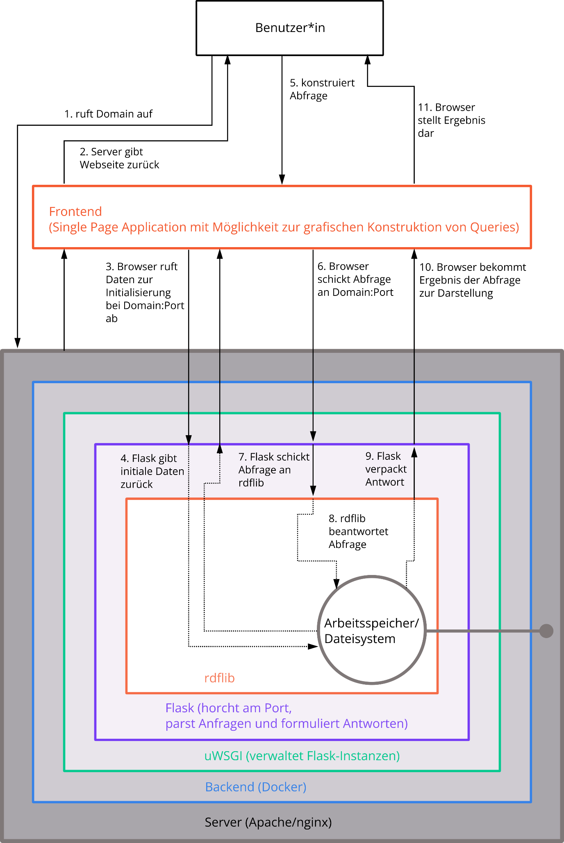

Abbildung : Schema des Websystems

# Spezifikation von Schnittstellen zu MfN-Diensten

keine

# Web-Domain

chronik.museumfuernaturkunde.berlin

# Betriebsdauer

Das Web-System soll für mindestens fünf Jahre online sein.

# Konzept für die redaktionelle Betreuung

Regelmäßige redaktionelle Beiträge sind nicht vorgesehen, das Web-System dient nur zur Abfrage der Annotationen der Jahresberichte. Die redaktionelle Betreuung übernimmt Ina Heumann, Co-Leiterin der Abteilung Sozial- und Kulturwissenschaften der Natur im Forschungsbereich Museum und Gesellschaft.

# Konzept für die technische Betreuung

Die technische Betreuung übernimmt nach Ablauf des Innovationsfonds-Projekts die neue Besetzung der Forschungsdatenmanager*in im Forschungscluster *Open Heritage. Exploring Collections, Creating Futures* sowie Olha Svezhentseva, studentische Mitarbeiterin in der Sammlungserschließung und -entwicklung sowie im Innovationsfonds-Projekt.

# Planung der Umsetzung

Es ist geplant, dass die beiden Komponenten (Frontend mithilfe von VueJS sowie Backend als Docker) bis Ende April 2022 fertiggestellt sind - dazu gehört auch eine Dokumentation des Deployment-Prozesses. Für den Fall, dass das Web-System bis dahin noch nicht online gehen kann, sollte es damit für die nachfolgende technische Betreuung möglich sein, das System zu deployen.

# Planung verfügbarer finanzieller und personeller Ressourcen

Es ist nicht geplant, dass das Web-System regelmäßige Updates erhält. Die Wartung wird von der Forschungsdatenmanager*in aus dem Forschungscluster *Open Heritage. Exploring Collections, Creating Futures* organisiert, etwaige weitere finanzielle und personelle Ressourcen trägt das Forschungscluster.

# Zeitplan

Es ist geplant, dass die beiden Komponenten (Frontend und Docker für das Backend) bis Ende April 2022 fertiggestellt sind - dazu gehört auch eine Dokumentation des Deployment-Prozesses. Für den Fall, dass das Web-System bis dahin noch nicht online gehen kann, sollte es damit für die nachfolgende technische Betreuung möglich sein, das System zu deployen. Inhaltliche Updates sind darüber hinaus nicht geplant, die Wartung und das Bug-Fixing erfolgt bei Problemen.

# Berechtigungskonzept

Es soll jedem möglich sein, mithilfe des Web-Systems die Annotationen der Jahresberichte abzufragen. Eine Manipulation der Daten ist nicht vorgesehen, eine Autorisierung und Zugriffskontrolle ist deshalb nicht nötig.

*Aron Marquart (*[*Aron.Marquart@mfn.berlin*](mailto:Aron.Marquart@mfn.berlin)*)*